Drogie dziewczęta wchodzimy w świąteczny okres – spędźcie ten czas rodzinnie, w miłej atmosferze. Odpocznijcie od zajęć szkolnych, zregenerujcie swoje siły.
Przypominam, że przerwa świąteczna trwa od 09.04 do 14.04.2020- to jest czas dla Was i Waszych rodzin. Dopiero w środę za tydzień wracamy do obowiązku szkolnego, niestety wciąż internetowego ;(
Mimo wolnych, słonecznych dni, nie zapominajcie jednak o zachowaniu zasad bezpieczeństwa, o których cały czas jest głośno na Świecie:
-zachowaniu bezpiecznej odległości od drugiej osoby
-systematycznym i dokładnym myciu rąk
-braku samodzielnego wychodzenia z domu
- używaniu rękawiczek i maseczek

Dziewczynki żeby wprowadzić trochę świątecznego nastroju w Waszych domach, proponuje stworzenie jakiejś fajnej ozdoby świątecznej – dowolnej, która stanie w honorowym miejscy Waszego mieszkanka ;)
Niżej podrzucam kilka pomysłów, ale liczy się Wasza oryginalność!
Posianie rzeżuchy
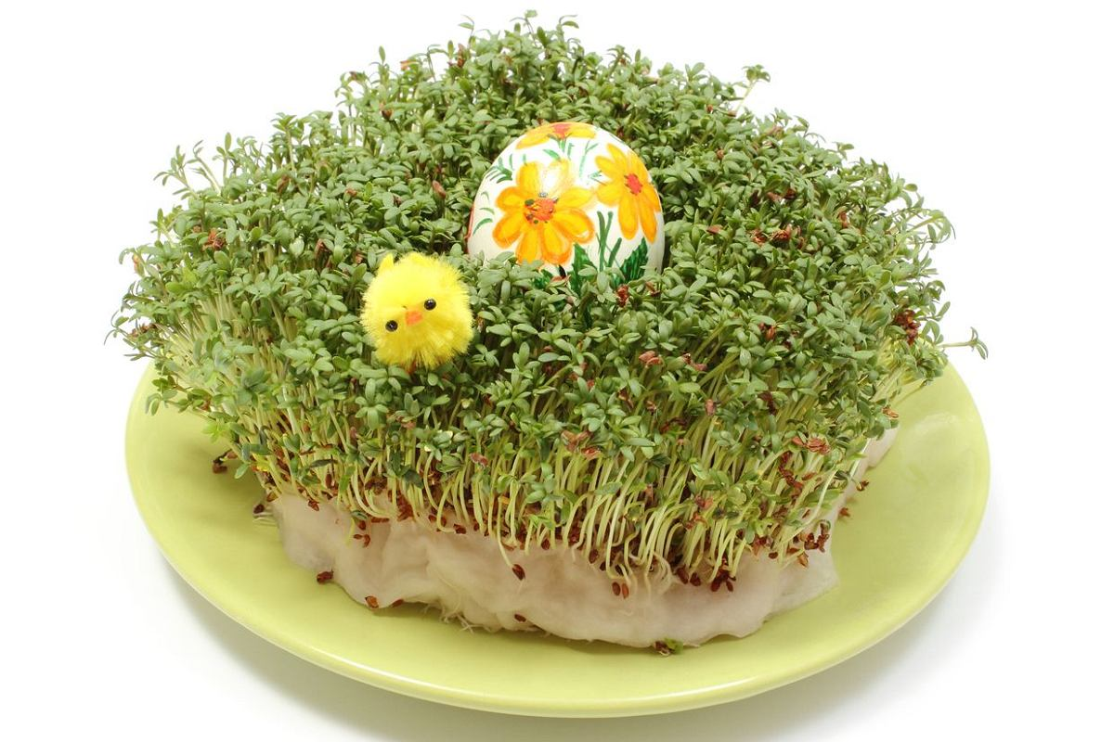
Robienie wydmuszek
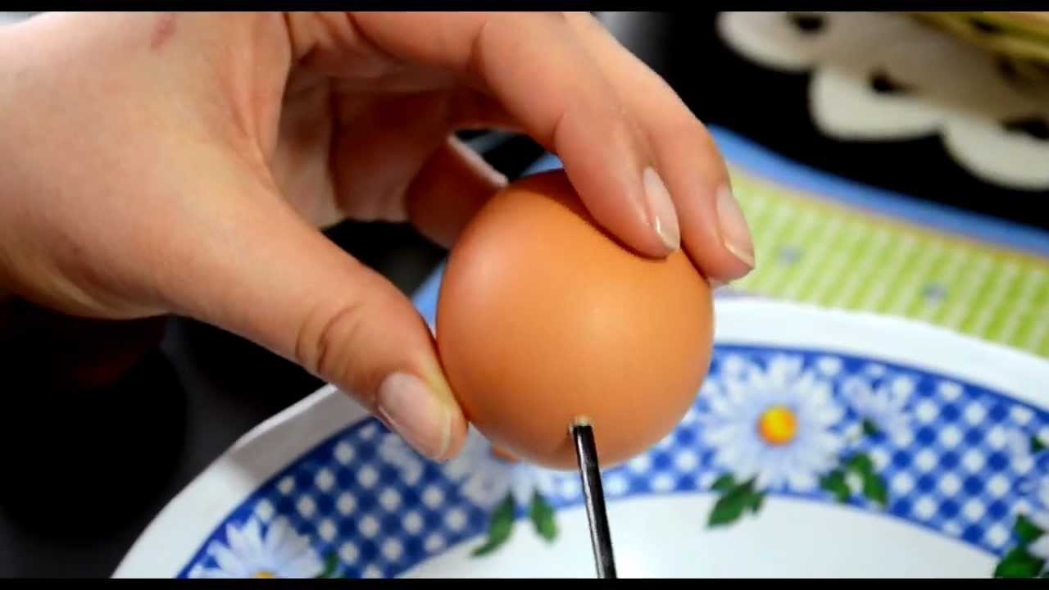
Ozdoby z rolek po papierze toaletowym
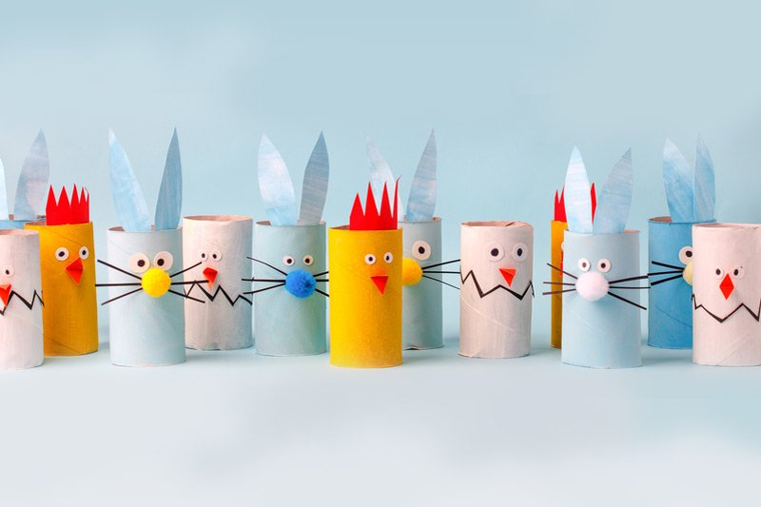
Tymczasem życzymy Wam zdrowych,
pogodnych Świąt Wielkanocnych !
Pani Dorota i Pani Monika

